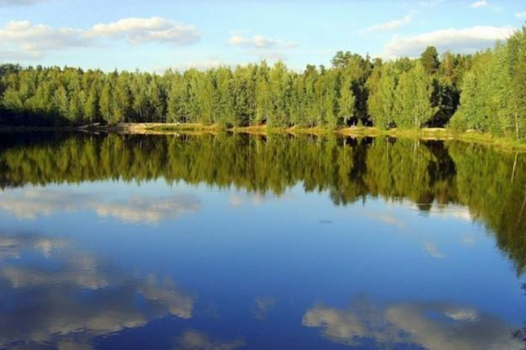

Познавательный час
для учащихся первого класса
«Обыкновенное чудо – вода»
(устный журнал)

Подготовила:
Куярова Ольга Николаевна
учитель начальных классов
МБОУ СОШ №31
г. Кемерово 2014 год

Цель: - расширить знания учащихся о значении воды для жизни человека и
животных;
- повышать познавательную активность детей, прививать основы
экологических знаний;
- развивать учебный интерес;
- воспитывать умение видеть прекрасное в окружающем мире;
- расширять кругозор.

Оборудование: рисунки облака, капелек, снежинок, глобус, рисунки учащихся на тему «Портреты воды», выставка репродукций живописцев, сосуд с водой , 4 стакана, сахар, соль, пластилин, свеча-«таблетка», полиэтиленовый пакет, звуковой файл А.Вивальди «Шторм», тематическая подборка слайдов, фотографии водоёмов (личный архив), компьютер, плазменная панель.

Ход познавательного часа

- Сегодня на нашем занятии мы будем говорить о настоящем чуде, но это чудо доступно каждому…Мы вместе перелистаем страницы воображаемого журнала. На каждой странице мы будем узнавать что-то новое, важное, удивительное, красивое. А героиня нашего воображаемого журнала – обыкновенная….(вода).

1.Научная страница.
- Ребята, посмотрите – обложка нашего журнала уже готова ( доска). Но почему-то на ней мы видим снежинки и дождевые капли?...Как же это объяснить? (ответы детей). Верно, всё это – вода, которая нас окружает в природе. Перевернём первую страничку «Научная». Провести мне её помогут Егор и Стас. Сегодня они наши научные консультанты. Они прочитали о некоторых интересных фактах и поделятся с нами.
- Вода – необходимое условие существования всего живого на Земле. Она – самая необходимая потребность человека. Без еды можно прожить почти 3месяца, а без воды только 2-3 дня. Человек за один год потребляет 6000 литров воды.

- Вода в природе встречается в 3-х состояниях (жидком, газообразном и твёрдом – это лёд). В разных частях Земли лёд имеет разную температуру. Самый холодный лёд в Антарктиде (-60 градусов), а в Альпах температура льда всего 0 градусов.

(глобус)
- Что это такое? (модель Земли) Если его покрутить, то кажется, что вся наша планета голубого цвета. Как вы думаете, почему? Скоро на уроках окружающего мира мы с вами узнаем, как вода попадает в наши дома и куда она потом убегает.
- На Земле 4 океана и 54 моря. Но это вода солёная, поэтому для человека она не пригодна. Всего пригоден 1% всей воды на Земле.
- Самое большое озеро на Земле – Каспийское море
- Самое глубокое озеро – Байкал
- Самая крупная дождевая капля выпала в Америке в 1953 году (9 см)
- Самый сильный дождь шёл целый год с 1 августа по 31 июля (1861год)

2.Загадочная страница
(доска) И на нашей обложке тоже есть капли. Они не обычные, а загадочные. Помогайте мне читать и отгадывать загадки.
Шумит он в поле и в саду,
А в дом не попадёт.
И никуда я не иду,
Покуда он идёт (дождь)

Пушистая вата плывёт куда-то,
Чем вата ниже, тем дождик ближе.(облака, тучи)

Он всё время занят делом,
Он не может зря идти.
Он идёт и красит белым
Всё, что встретит на пути (снег)

Я – вода, да по воде же и плаваю (лёд)

На дворе переполох:
С неба сыплется горох.
Съела шесть горошин Нина,
У неё теперь ангина (град)

Вечером родится,
Ночь живёт,
Утром умирает (роса)

Растёт она вниз головой
Растёт не летом, а зимой.
Но солнце её припечёт –
Она заплачет и умрёт (сосулька)

Молоко над речкой плыло
Ничего не видно было.
Растворилось молоко –
Стало видно далеко (туман)

3. Художественная страница.

- Посмотрите, какие портреты воды нарисовала наша художественная группа Полина и Вероника. ( беседа по рисункам и выставке репродукций)

- Я не умею так красиво рисовать. Но со своей семьёй я люблю летом бывать на природе и всегда беру с собой фотоаппарат. Готовясь к нашему занятию, я просмотрела свои фотографии и у меня тоже нашлись портреты воды. Хотите, я вам их покажу?...( показ фотографий)
Мне очень нравится наблюдать за природой и замечать в ней красоту. А ведь красоту можно ещё и слышать.

4.Музыкальная страница.

- Давно в Италии жил удивительно талантливый человек - Антонио Вивальди. Он умел слышать красоту и записывал её при помощи нот – получалась музыка. Однажды, Вивальди оказался на морском берегу, когда начался шторм. Антонио не убежал, а стал слушать волны… И вот, что он услышал… Послушайте и вы небольшой отрывок из музыкальной пьесы «Шторм».
(Прослушивание файла «Шторм» в сопровождении слайд-шоу)

5. Экспериментальная страница.

- растворитель
В два стакана наливаем воду. В один добавляем соль, в другой сахар. Вывод: вода – растворитель. (наука химия)

- натяжение
Сначала в стакан с водой бросаем кусок пластилина (он тонет). Потом этот пластилин расплющиваем и кладём на воду (не тонет).(физика)

Скрепка плавает на поверхности воды.(физика)

В стакан наливаем воду. Накрываем листом бумаги. Переворачиваем. Ставим аккуратно на стол. Лист вытаскиваем. Стакан сдвигаем на край и воду переливаем в другой стакан.(физика)

- теплоёмкость

В полиэтиленовый пакет наливаем воду. Зажигаем свечу. Пакет держим над свечой. Пакет не прогорает.(физика)

6.Поэтическая страница.

Ребята нашей поэтической группы приготовили для нас целую поэму о воде. Послушаем…

Вы слыхали о воде?
Говорят, она везде!
В луже, в море, в океане,
И в водопроводном кране,
Как сосулька, замерзает,
В дом туманом к нам вползает,
Ледником в горах зовётся,
Лентой серебристой вьётся
Средь высоких стройных елей
Рушится потоком селей.
На плите у нас кипит
Паром чайника шипит,
Растворяет сахар в чае.
Мы её не замечаем,
Мы привыкли, что вода –
Наша спутница всегда!
Без неё нам не умыться,
Не наесться, не напиться!
Смею я вам доложить,
Без воды нам не прожить!
В озере её найдёте
И в сыром лесном болоте,
Путешествует всегда
Наша спутница – вода!

- Сколько удивительных свойств есть у воды! А сколько мы ещё не знаем! Какая она разная: и в ручье, и в снежинке, в стакане утреннего чая и в море-океане, в облаках, плывущих высоко над нами и в гладком льду на катке, поющем под коньками…А, посмотрите, сколько прекрасных видов спорта связаны с водой, снегом, льдом… Сегодня открывается зимняя Олимпиада в Сочи. Мы все будем болеть за наших спортсменов, желать им победы и пусть снег и лёд Сочи станут для наших олимпийцев счастливыми!!!

7.Подарочная страница.

- Спасибо вам за наше занятие! Я вам приготовила подарок – это м/ф «Капитошка».

